**Summer University Psychoanalyse 4-7 juli 2023**

**het is**

**T**

**I**

**J**

**D**

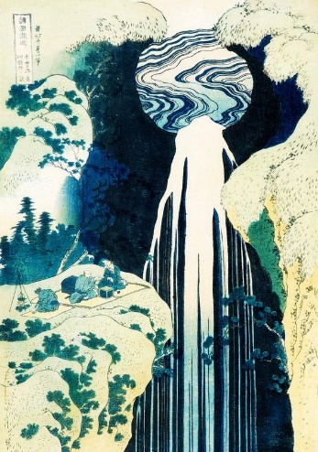

Van **3 tot 7 juli 2023** vindt in Amsterdam de feestelijke 10de editie van de Summer University voor Psychoanalyse plaats met het thema *HET IS TIJD*. Onafhankelijk van het bestaan van een klok tikt de tijd verder. In de beweging schept zij aanvang, mogelijkheden, ruimte en einde; en zijn het mensen die haar betekenis geven. De psychoanalyse herkent de kiemen van ervaringen en symptomen uit het hier-en-nu in het verleden. Het begrijpen hiervan verloopt niet via causaal denken dat gericht is op het “archeologisch” terugvinden van oorzaken uit het verleden. Ervaringen krijgen betekenis tijdens het therapeutisch proces waarbij verleden, heden en toekomst gelijktijdig aanwezig zijn. De houtsnede op de voorzijde ‘The Amida Falls in the Far Reaches of the Kisokaidō Road’ van de Japanse kunstenaar Hokusai (1760-1849) illustreert deze gelijktijdige aanwezigheid van verschillende tijdsdimensies.

Tijdens de Summer University onderzoeken we door lezingen, klinische seminaars en interactieve deelname en een breed cultureel programma het thema “Tijd” binnen het psychoanalytische denken en de klinische praktijk. Onder meer de lineaire tijd van oorzaak-gevolg, de transformerende tijd onder invloed van *après- coup*, het tijdloze van het onbewuste en de stilstaande tijd bij trauma en dissociatie worden besproken. Ook de geschiedenis en de toekomst van de psychoanalyse, de ontwikkeling van het kind, tijdelijkheid als eigenschap van het menselijk drama en transgenerationele processen komen aan bod. Tenslotte wagen we ons met sprekers uit verwante domeinen aan de betekenis van ‘tijd’ binnen een bredere maatschappelijke context, zoals de klimaatcrisis, het ontstaan van tijd en de digitale wereld. Wij hopen tussen 3 en 7 juli velen te mogen verwelkomen met dit gevarieerde programma!

**Summer University Psychoanalyse 2023**

3 juli t/m 7 juli 2023

LOCATIE Universiteit van Amsterdam, Roeterseiland Campus, Nieuwe Achtergracht 166 Amsterdam. Gebouw A (UvA REC-A). Collegezaal C.1.03

KOSTEN

Deel I ( ma en di) Studenten €90,- |Overigen € 180,-

Deel II ( wo t/m vr) Studenten €120,- |Overigen € 250,-

Deel I&II (Hele week) Studenten €180,- |Overigen €360,-

Meer informatie over het programma en aanmelding zie **www.psychoanalysesummer.nl**

De Summer University Psychoanalyse is een gezamenlijk initiatief van de Nederlandse Psychoanalytische Vereniging (NPAV) en de Belgische Vereniging Psychoanalyse (BVP) en wordt georganiseerd door Astrid Bakker, Ad Bolhuis, Christine Franckx, Simone Logtenberg, Esther Swart en Marion Wolfis en Simon Fiore namens de Nederlandse en Vlaamse Denktank.